УО «Белорусский государственный университет информатики и радиоэлектроники»
Кафедра ПОИТ

Отчет по лабораторной работе №2
по предмету «Стандартизация программного обеспечения»
Вариант 2

Выполнили:
Барановский К.А.
Волков К.Д.
Гр. 451004
Проверил:
Болтак С. В.

Минск 2026
Задание:

Подготовить код анализируемой программы для расчета метрики Джилба
В коде для расчета метрики Джилба должны присутствовать все операторы цикла заданного языка, а также операторы ветвления, включая оператор множественного выбора.

Анализируемый код (C#):
using System;

class Program {
static string AgeGroup(int age) {
string group;
if (age < 13) group = "Ребёнок";
else if (age < 18) group = "Подросток";
else if (age < 65) group = "Взрослый";
else group = "Пенсионер";
return group;
}

static int SumEven(int[] numbers) {
int total = 0;
for (int i = 0; i < numbers.Length; i++)
if (numbers[i] % 2 == 0) total += numbers[i];
return total;
}

static int CountLong(string[] words) {
int count = 0;
foreach (string w in words)
if (w.Length > 5) count++;
return count;
}

static void PrintSquares(int n) {
while (n > 0) { Console.WriteLine(n * n); n--; }
}

static int DigitCount(int number) {
int count = 0;
do { count++; number /= 10; } while (number > 0);
return count;
}

static string QuarterName(int q) {
string name;
switch (q) {
case 1: name = "Первый"; break;
case 2: name = "Второй"; break;
case 3: name = "Третий"; break;
default: name = "Четвёртый"; break;
}
return name;
}

static void Main() {
Console.WriteLine(AgeGroup(25));
Console.WriteLine(QuarterName(2));
}
}

Блок-схема

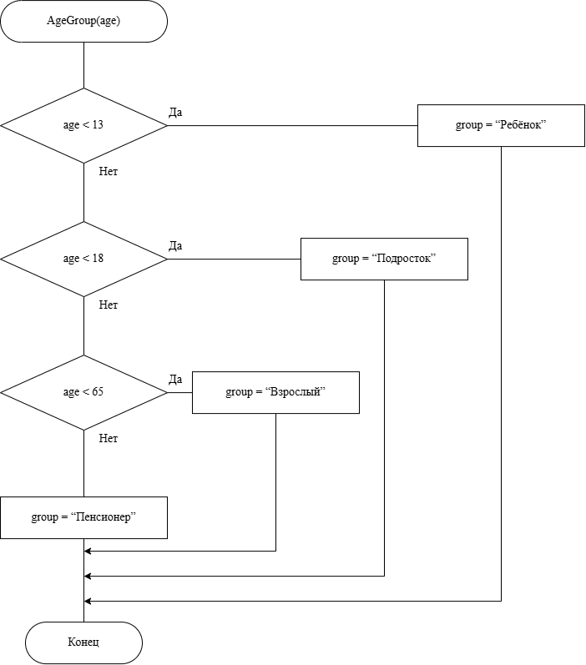

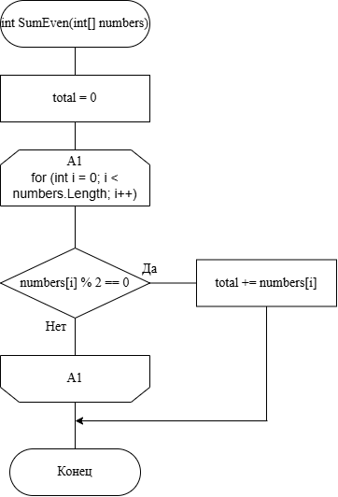
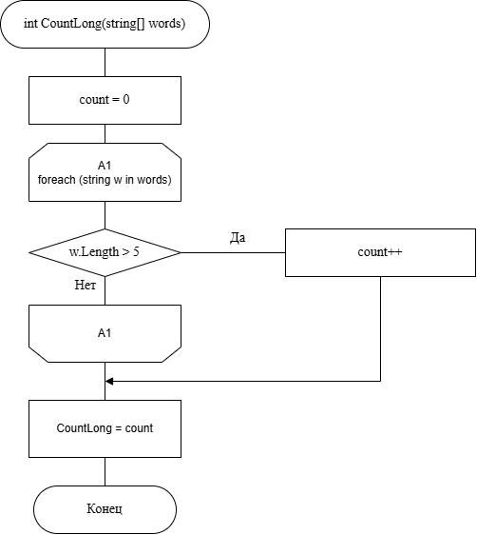

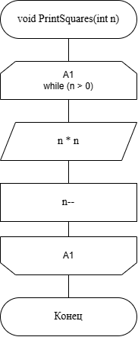
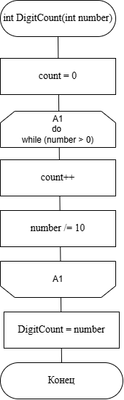

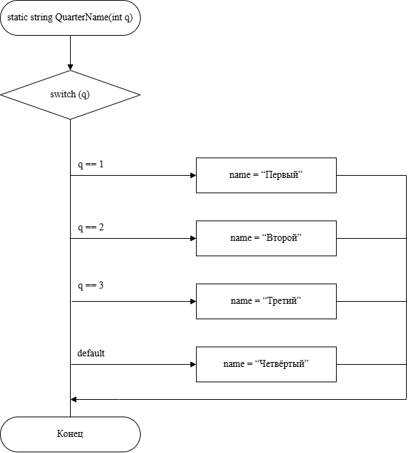

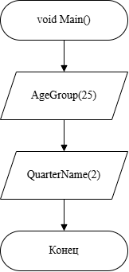
Результаты подсчета метрики вручную

- Подсчет общего количества операторов программы
Функция/блок | Операторы |  | Количество
AgeGroup |  |  | 9
  string group, if age<13, group="Ребёнок", else if age<18 (вложенный if), group="Подросток", else if age<65 (вложенный if), group="Взрослый", group="Пенсионер", return group
SumEven | int total=0, for, if numbers[i]%2==0, total+=numbers[i], return total |  | 5
CountLong | int count=0, foreach, if w.Length>5, count++, return count |  | 5
PrintSquares |  |  | 3
  while n>0, Console.WriteLine(n*n), n--
DigitCount | int count=0, do, count++, number/=10, return count |  | 5
QuarterName |  | string name, switch q, name="Первый", break, name="Второй", break, name="Третий", break, name="Четвёртый", break, return name | 11
Main |  | Console.WriteLine(AgeGroup(25)), Console.WriteLine(QuarterName(2)) | 2
Итого |  |  | 40

2. Расчёт абсолютной сложности CL

Конструкция | Кол-во условных операторов
AgeGroup: if, else if, else if | 3
SumEven: for, if | 2
CountLong: foreach, if | 2
PrintSquares: while | 1
DigitCount: do-while | 1
QuarterName: switch с 4 ветками (case 1, case 2, case 3, default) → 4 – 1 = 3 | 3
Main | 0
Итогo: CL | 12

- Расчёт максимального уровня вложенности CLI

Конструкция | Глубина вложенности
AgeGroup: первый if — глубина 0; else if — глубина 1; второй else if — глубина 2 | 2
SumEven: for (глубина 0) → if (глубина 1) | 1
CountLong: foreach (глубина 0) → if (глубина 1) | 1
PrintSquares: while (глубина 0) | 0
DigitCount: do-while (глубина 0) | 0
QuarterName: switch с 4 ветками → 4 – 2 = 2 | 2
Main | 0
Максимум CLI | 2

- Расчёт относительной сложности cl

cl = CL / всего операторов = 12/40 = 0.300

Результат работы программы:

